ĐỀ MINH HOẠ
Phần 1. Trắc nghiệm khách quan (3 điểm)
Mỗi câu sau đây đều có 4 lựa chọn, trong đó chỉ có một phương án đúng. Hãy khoanh tròn vào phương án mà em cho là đúng.
Câu 1._TH_Trong các câu sau, câu nào đúng?
A. 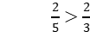 B. 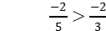 C. 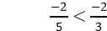 B. 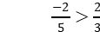
Câu 2._TH_Sắp xếp các phân số sau theo thứ tự giảm dần: 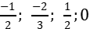
A. 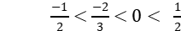
B. 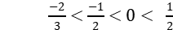
C.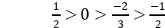
D .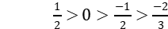
Câu 3NB_Trong các số thập phân sau, số nào là số đối của số 4,102?
A. . B. C.-( ). D. .
Câu 4_NB_Dữ liệu nào sau đây là dữ liệu số?
A. Bảng danh sách học tên học sinh lớp 6ª. | B. Tên các tỉnh phía Bắc.
C. Bảng điểm tổng kết học kì I môn toán lớp 6ª. | D. Tên các lớp trong trường.
Câu 5._NB_Nam liệt kê năm sinh một số thành viên trong lớp 6A1 trường A để làm bài tập môn Toán 6, được dãy dữ liệu như sau:
Giá trị hợp lý trong dãy dữ liệu về năm sinh của thành viên trong lớp 6A1 trường A là:
A. 2011. B. 2012. C. 2013. D. 2014.

Một cửa hàng bán ô tô thống kê số lượng ô tô bán được trong bốn quý năm 2021 được kết quả như sau.
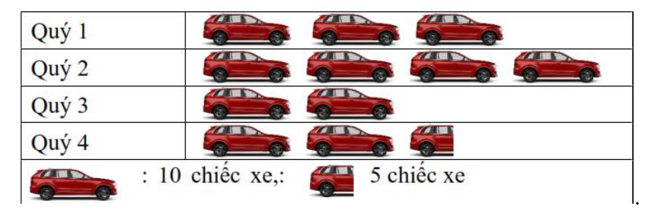
Chọn khẳng định đúng từ câu 6 đến câu 7.

Câu 6._NB_Tổng số xe bán được trong bốn quý là:
A. 11 chiếc. B. 110 chiếc. C. 115 chiếc. D. 12 chiếc.

Câu 7._NB_Số xe bán được nhiều nhất trong 1 quý là:
A. 4. B. 40. C. 30. D. 45.
Câu 8._NB_Gieo một con xúc xắc 15 lần, có bao nhiêu kết quả có thể xảy ra?
A. 15. B. 2. C. 5. D. 6.
Câu 9._NB_Khi nào điểm M là trung điểm của đoạn AB?
A. M nằm giữa A và B.
B. MA = MB.
C. MA + MB = AB.
D. M nằm giữa A và B, MA = MB.
Câu 10._NB_Cho hình vẽ sau. Đáp án nào sai:
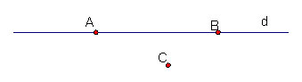
A. A∈d B. C∉d C. B∈ d D. A∉d
Câu 11. _NB_Các góc trong hình vẽ sau là
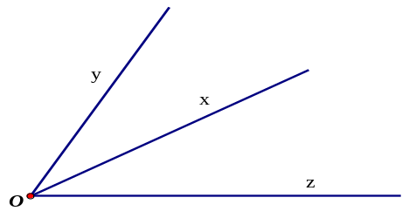

A.
B. .
C. .
D. .

Câu 12._NB_Số đo của góc 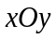 trong hình vẽ là:
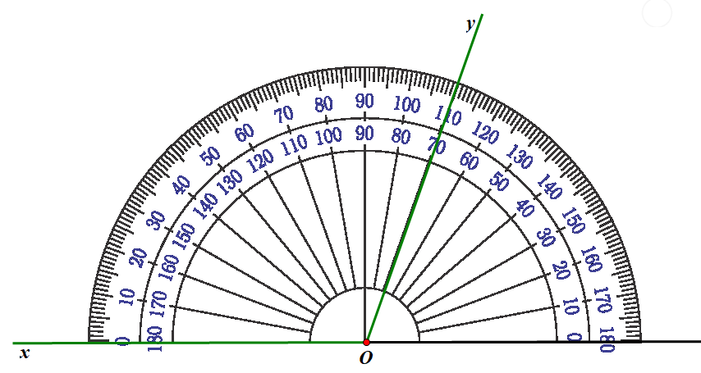
A. 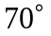. B. 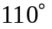. C. 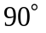 . D. 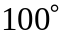 .

Phần 2. Tự luận (7 điểm)

Bài 1. (1,0 đ)_(VD) Thực hiện phép tính một cách hợp lí :
- 12,5 - 135 + 87,5
- (-9,29) + 3,8 + (-1,71) - 2,8

Bài 2. (1,0 điểm)_(TH) Sắp xếp các số sau theo thứ tự tăng dần: -2,9; 0,7; 1; -1,75; -2,99; 22,1.
Bài 3: (1,5điểm) Trên đĩa có 24 quả táo. Hạnh ăn 25% số táo. Sau đó Hoàng ăn số táo còn lại. Hỏi trên đĩa còn mấy quả táo?

Bài 4 . (1,0 điểm) Tung một con xúc xắc 6 mặt 50 lần, ghi lại kết quả ở bảng sau:
Số chấm | 1 | 2 | 3 | 4 | 5 | 6
Số lần xuất hiện | 12 | 10 | 5 | 16 | 2 | 5
a) Số lần xuất hiện mặt 4 chấm là bao nhiêu? (TH)
b) Số lần xuất hiện mặt chấm lẻ là bao nhiêu? (TH)

Bài 5. (1,5 điểm) Cho hình vẽ.
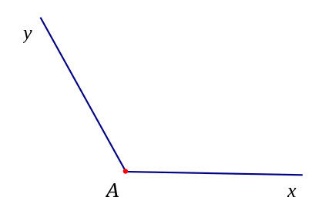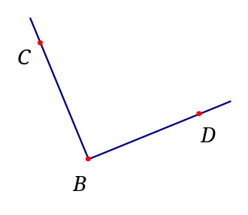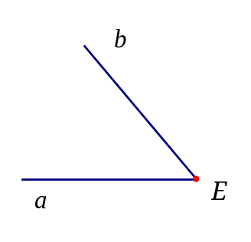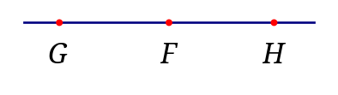
a) (0,5 điểm)-(NB)-Hãy đo các góc 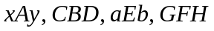 và sắp xếp các góc đó theo thứ tự từ nhỏ đến lớn.
b) (1,0 điểm)-(NB)-Hãy xác định góc nhọn, góc vuông, góc tù, góc bẹt trong các góc trên.
Bài 6. (1,0 điểm): VDC_ Một xí nghiệp đã thực hiện được 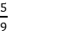 kế hoạch và phải sản xuất thêm 560 sản phẩm nữa thì mới hoàn thành kế hoạch. Hãy tính số sản phẩm xí nghiệp phải sản xuất theo kế hoạch.

1d. ĐÁP ÁN VÀ THANG ĐIỂM
Phần 1. Trắc nghiệm khách quan
Mỗi câu TN trả lời đúng được 2,5 điểm.
Câu | 1 | 2 | 3 | 4 | 5 | 6 | 7 | 8 | 9 | 10 | 11 | 12
PA đúng | B | D | D | C | A | C | B | D | D | D | A | A

Phần 2. Tự luận
Câu | Nội dung | Điểm
1  (1,0 điểm) |  | 0,5
1  (1,0 điểm) | - (-9,29) + 3,8 + (-1,71) - 2,8  = [(-9,29) + (-1,71)]+( 3,8- 2,8)  = -11+1 = -10 | 0,25  0,25
2  (1 điểm) | -2,99 < -2,9 < -1,75 < 0,7 < 1 < 22,1 | 1,0
3(1,5 điểm) | Số quả táo Hạnh ăn: 25%.24 = 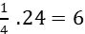 (quả táo)  Số quả táo Hoàng ăn: 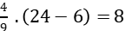 (quả táo)  Số quả táo còn lại là: 24 – (6 + 8) = 10 (quả táo) | 0,5  0,5  0,5
4  (1,0 điểm) | a) Số lần xuất hiện mặt 4 chấm là 16.  b) Số lần xuất hiện mặt chấm lẻ là 19 | 0,75  0,75
5  (1,5 điểm) | - Sắp xếp :  - Góc nhọn : :  Góc vuông :  Góc tù :  Góc bẹt : | 0,5  0,25  0,25  0,25  0,25
6  ( 1 điểm) | Phần kế hoạch chưa thực hiện là : 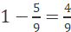  560 sản phẩm là giá trị của kế hoạch  Số sản phẩm phải sản xuất theo kế hoạch là :  560:=560.=1260 (sản phẩm) | 0,5  0,25  0,25

